研究生优质课程建设项目平台操作说明
第一步：登录，地址https://bb9.zcmu.edu.cn/
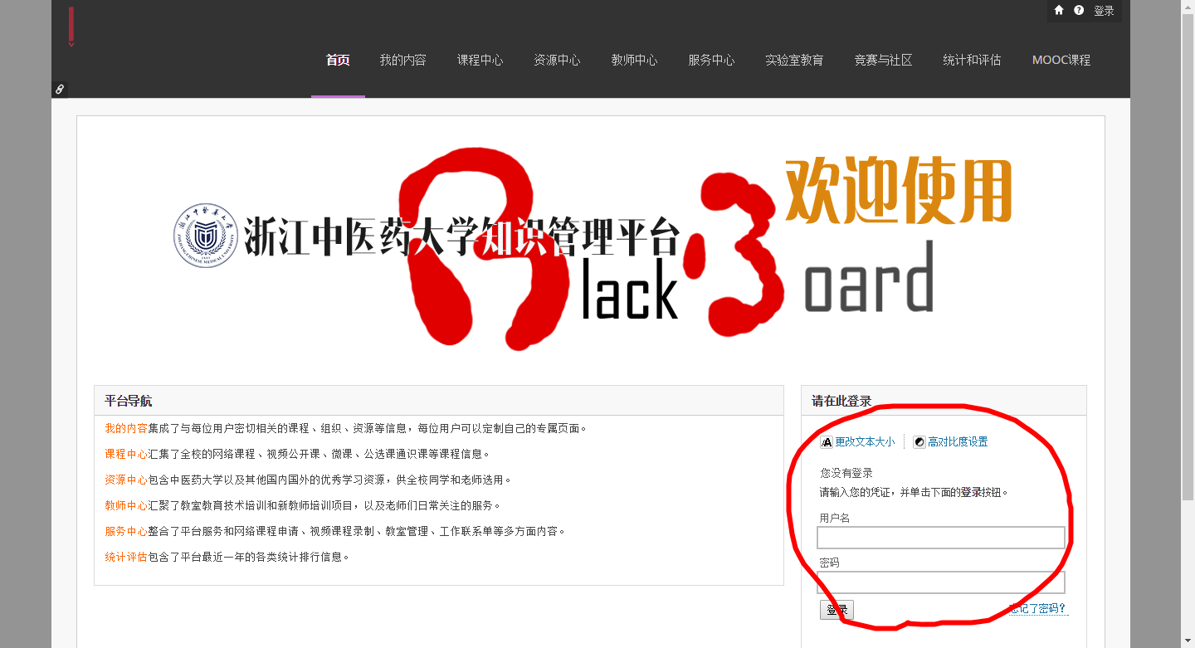
用户密码忘记请打电话86633153找倪老师
第二步：进入课程
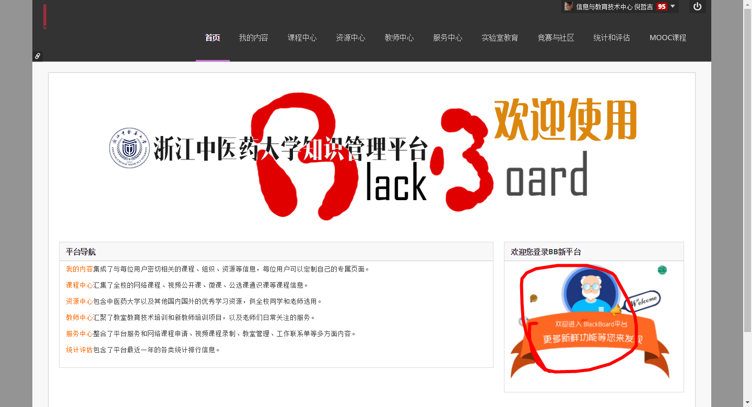
在【我的课程】中找到自己的对应课程，这里以《研究生SPOC建设样板课》为例，如果老师未找到自己要建设的课程，请打电话86633153找倪老师
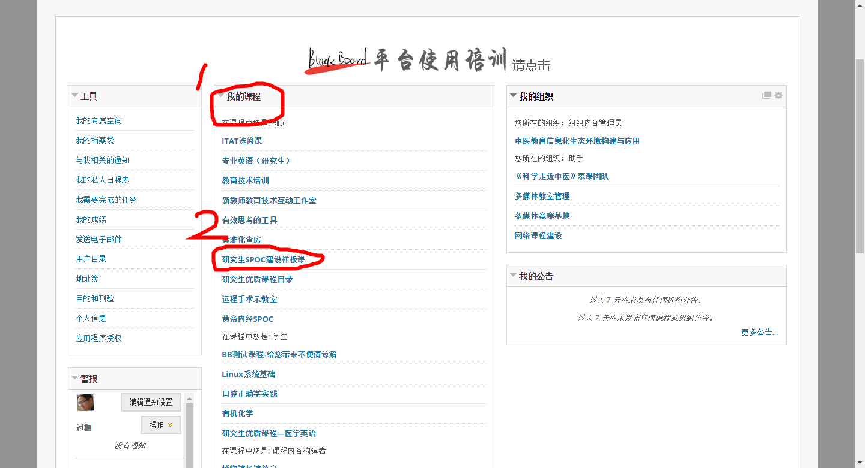
第三步：栏目的编排
栏目的建设内容在左边导航栏里
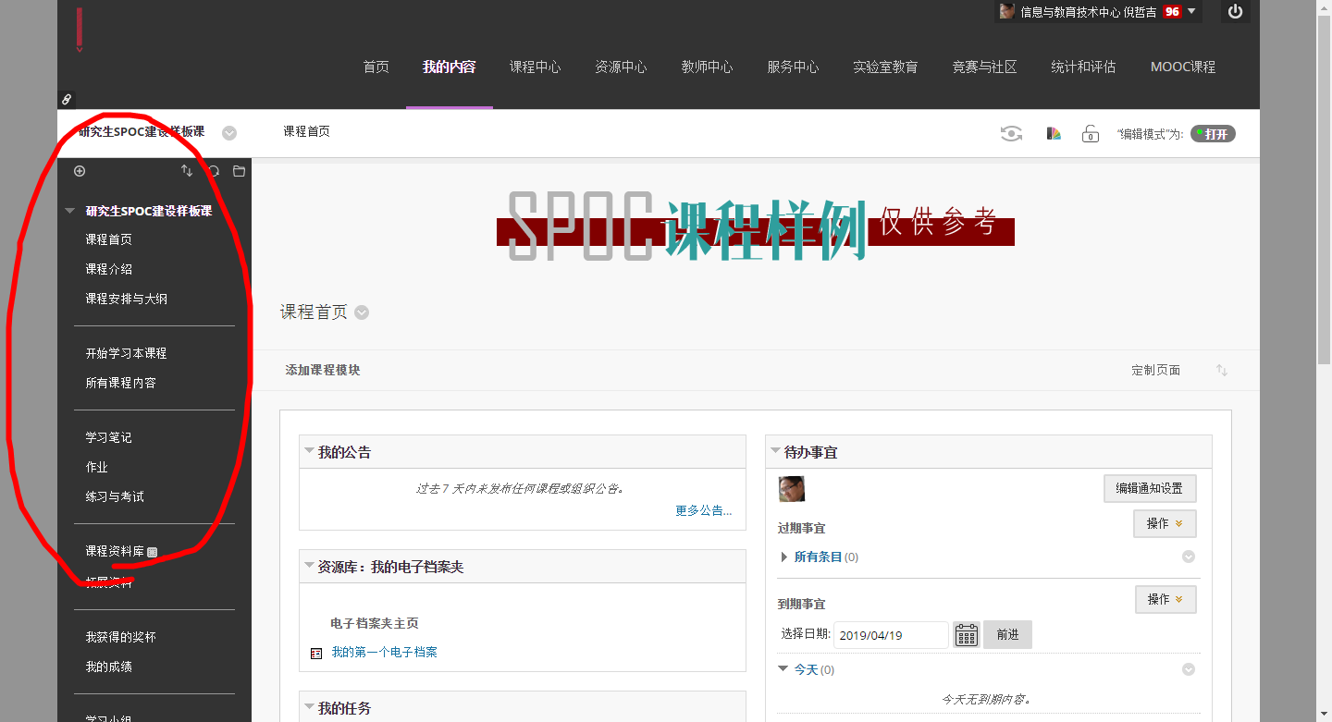
点击相应的栏目【下拉箭头】可以修改栏目名称或者删除栏目
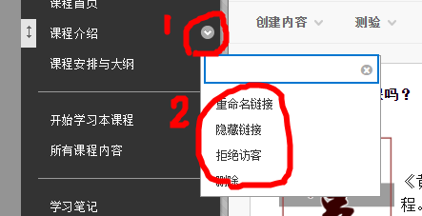
点击【+号】添加新的内容
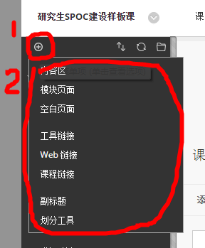
使用【划分工具】可以添加横线
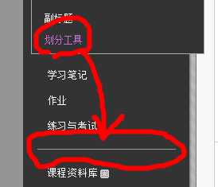
点击并拖动项目左边的【上下箭头】可以调整项目的上下位置，注意：这个按钮平时是隐藏的，鼠标移动过去会显示出来
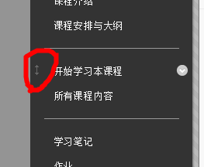
第四步：具体内容的添加和调整
比如我们想要在【课程介绍】栏目里添加具体的内容
首先点击【课程介绍】
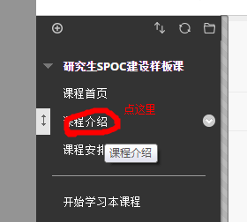
右边内容区会显示当前栏目的内容：
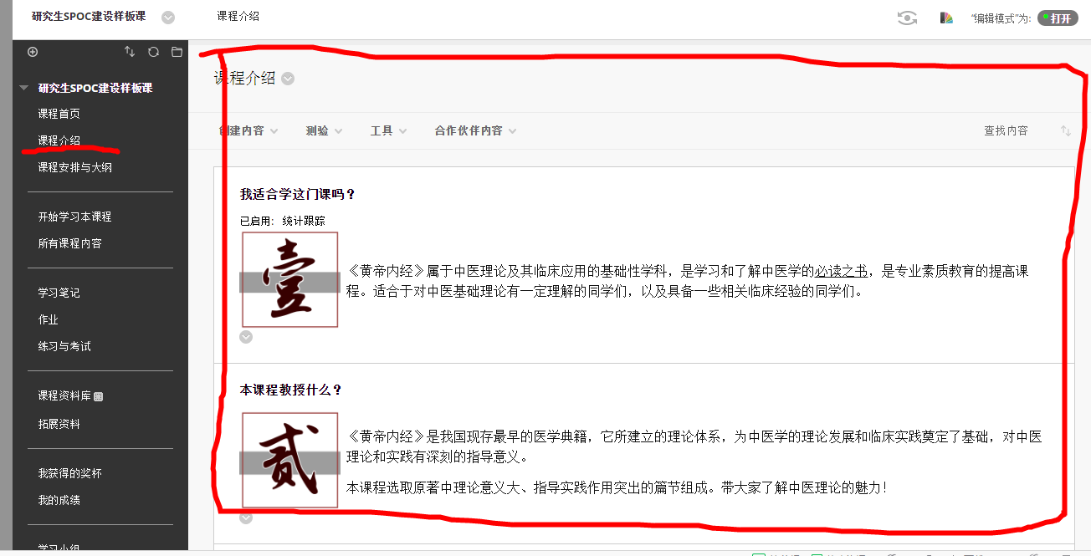
这里我们想要修改【我适合学这门课吗？】这个内容，要点击内容右侧的【下拉箭头】
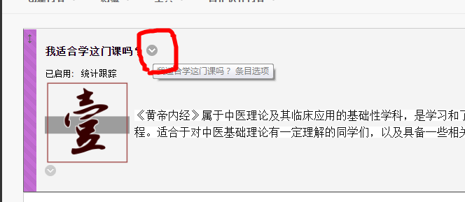
并选择【编辑】
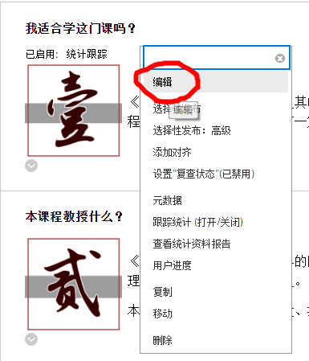
进入编辑界面
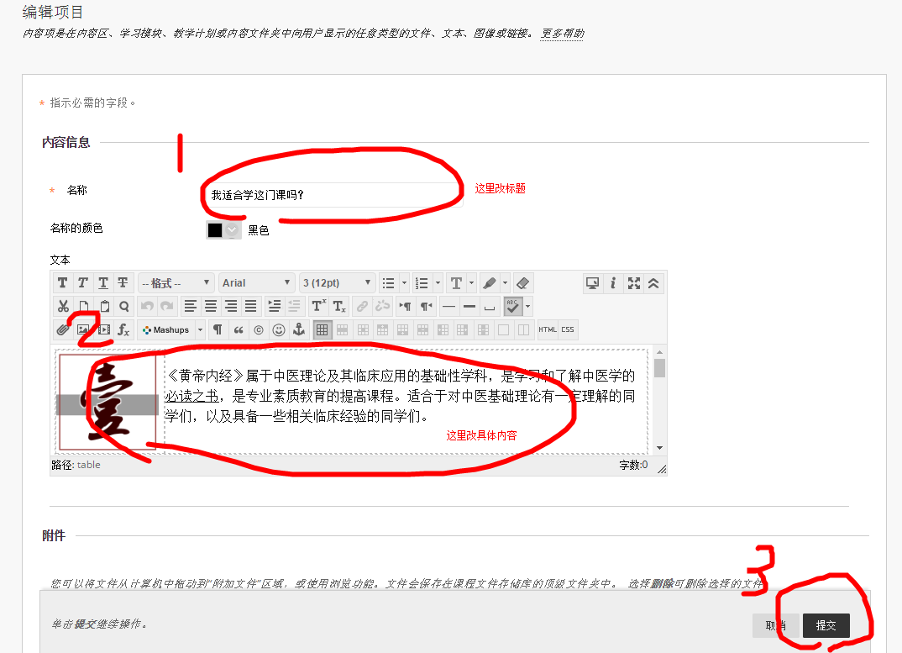
编辑界面提供了强大的编辑功能，老师可以插入图片、插入超链接等等，可以把页面做的很漂亮~编辑完成以后别忘了点击【提交】
编辑界面下面的这两块内容如果有需要的话可以酌情使用，一般保持下图的设置即可
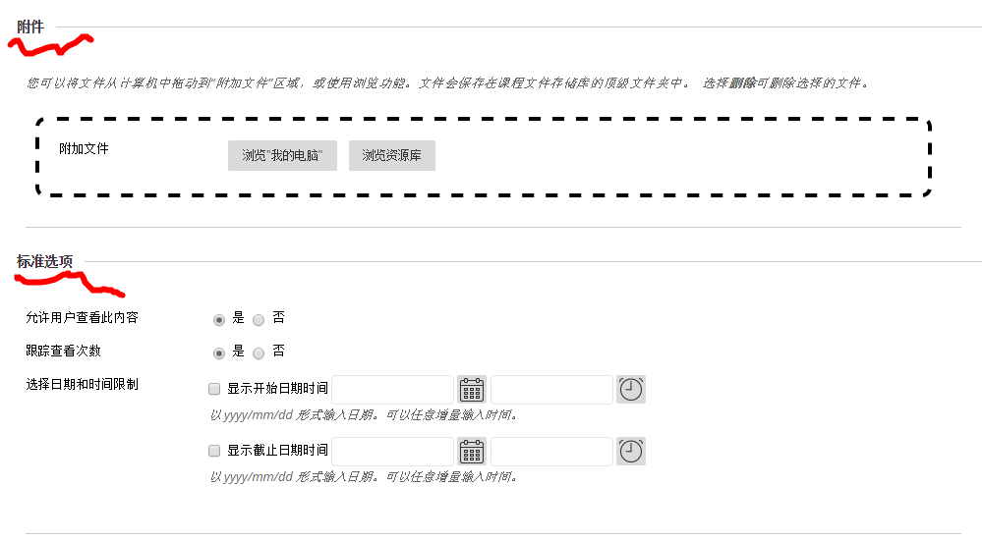
添加一个新内容的操作如下：先点击【创建内容】下拉列表，选择要添加的内容
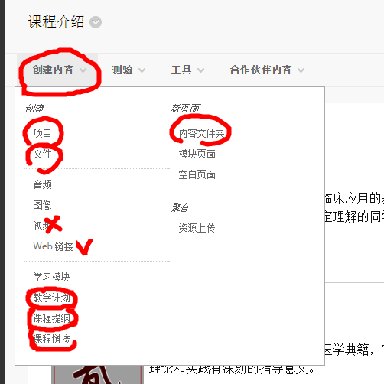
说明：【项目】是指前文提到的具体内容，是最常用的一个选项。【内容文件夹】是指创建一个文件夹，便于分类资源，可以在文件夹内继续添加内容。【文件】是指一些文献资料或者支撑材料，直接以附件形式展示，提供同学下载。【教学计划】和【课程提纲】提供系统模板进行内容的组织，当然老师也可以通过【项目】的方式创建这两项内容，只是表现形式有所不同。【课程链接】是指指向本课程的内部链接，如果是外部链接，请使用【Web链接】进行添加。【视频】不建议老师添加，如果确实有需要，可采用【Web链接】方式进行添加。
第五步：学生预览模式
老师在编辑的时候使用的是教师视图，学生登录以后显示的内容与教师内容有较大不同，有些条目会隐藏，通过学生预览模式可以确定内容的添加是否正确。点击【学生预览】按钮进入预览模式
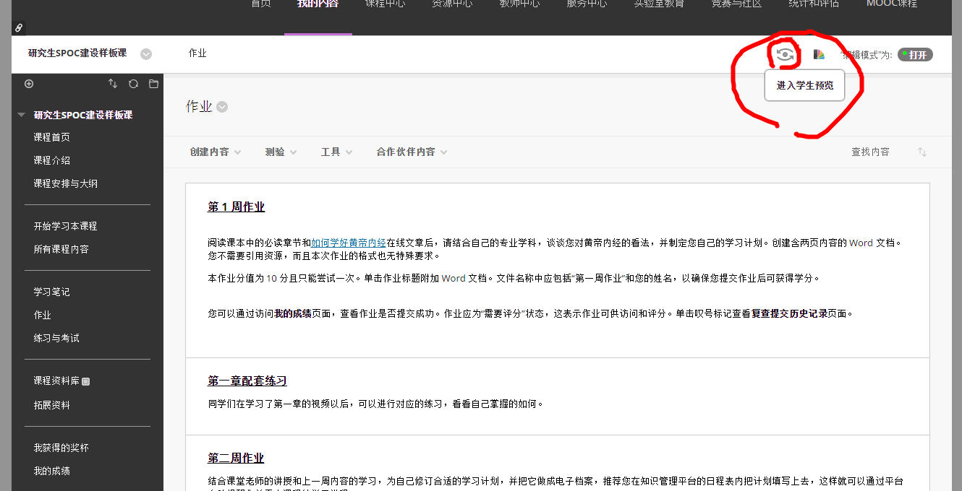
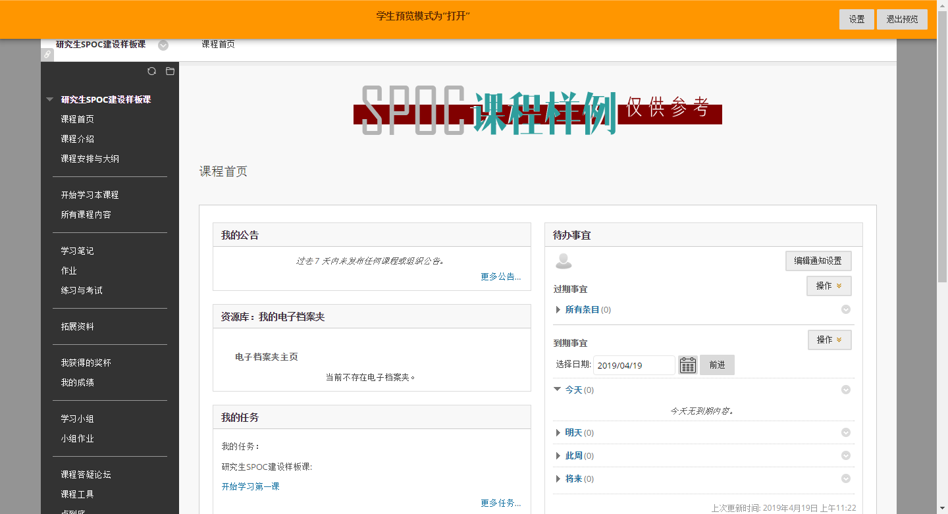预览完成后点击上方【退出预览】在弹出的对话框内进行选择
